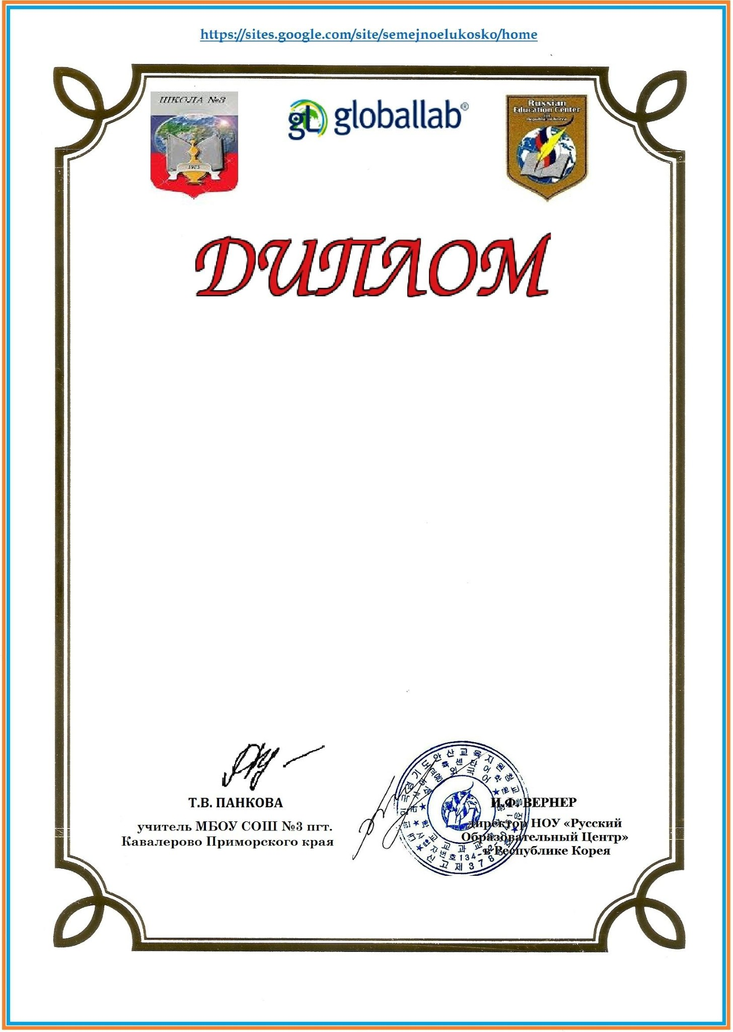

№ 1
/
2015

ПОБЕДИТЕЛЯ

Международного сетевого

исследовательского

образовательного проекта

«СЕМЕЙНОЕ ЛУКОШКО
»

____

степени

Н
аграждается команда

Организаторы проекта:

ноябрь 2015 год

